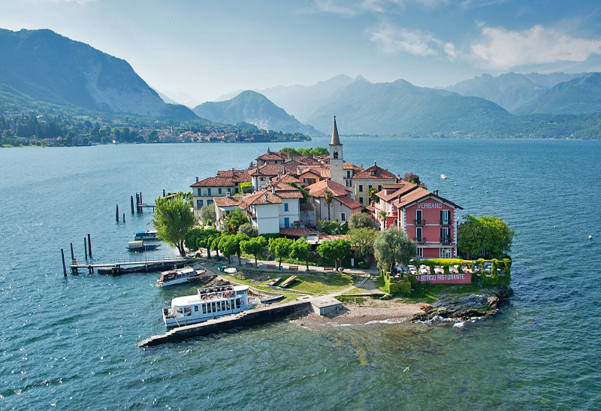

Sull'isola il tempo sembra essersi fermato,

passeggiando lungo le stradine strette e silenziose che giungono fino alla piazzetta del borgo, troverete balconi con il pesce ad essiccare, panni stesi, ristorantini e piccole botteghe di artigianato dove ancora si lavora la ceramica e molto altro da scroprire…

Quota individuale: € 80,00
(Quota valida per un minimo di 40 pax)

ORGANIZZAZIONE TECNICA: Organizzazione Tecnica : Canella Tours- All Travel Srl
ETSI Sede di Novara tel. 0321-6751054 - 6751042 fax 0321/6751041 etsi@cislnovara
Ritrovo dei partecipanti nel tardo pomeriggio e partenza per il Lago Maggiore.
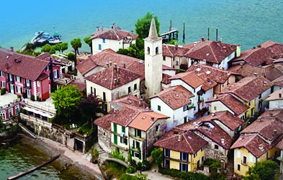
Imbarco da Verbania o Stresa per l’incantevole Isola dei Pescatori, riconosciuta come la sede del più pittoresco villaggio di pescatori sul Lago Maggiore.
Sull'isola non esistono motori, l'unico modo per scoprirla è a piedi, ma non sarà faticoso viste le sue piccole dimensioni.
Conosciuta anche come Isola Superiore, l'Isola dei Pescatori è separata da Isola Bella da una piccola isola delle dimensioni di uno scoglio. E' caratterizzata da un piccolo borgo fatto di stradine , casette e dalla Chiesa di San Vittore che spunta tra i tetti di colore rosso.
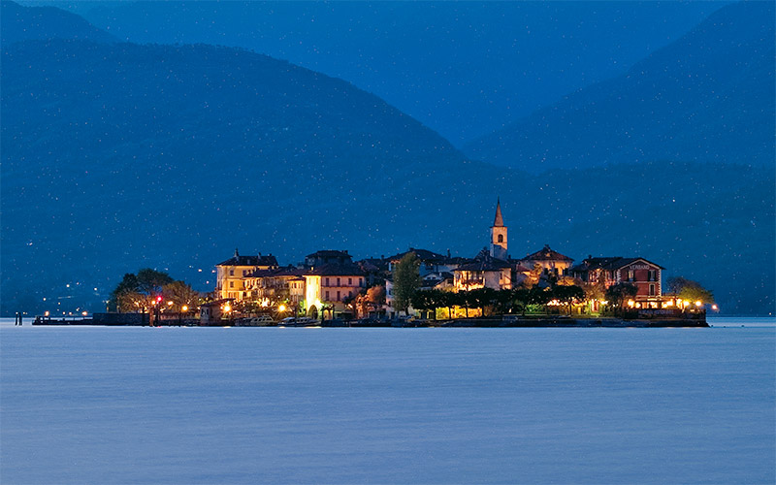
All'interno della chiesa potrete ammirare affreschi cinquecenteschi e l'altare con i busti rappresentanti quattro vescovi: Sant'Ambrogio, San Gaudenzio, San Francesco di Sales e San Carlo Borromeo.
Dietro la chiesa c'è un piccolo cimitero dove sono sepolti i pescatori dell'isola, su ogni lapide c'è un piccolo modellino di barca.
Sono due le strade principali, una che porta a borgo e l'altra che costeggia l'isola. Potrete passeggiare tra le strette viuzze dove troverete botteghe di ceramiche e locande che servono pesce fresco.
Al termine della passeggiata, cena in ristorante con menù tradizionale, circondati dalle mille luci riflesse nel lago.
Partenza per il ritorno alle proprie sedi.
La quota comprende:
- Accompagnatore ETSI
- Viaggio in Bus
- Visita libera dell’Isola dei Pescatori
- Traversata in battello
- Cena in Ristorante
- Assicurazione

La quota non comprende:
- Eventuali altri ingressi
- Extra personali

